**[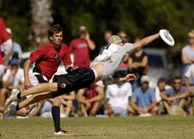](http://www.google.fr/imgres?imgurl=http://www.cmslg.fr/wp-content/uploads/2011/06/frisbee.jpg&imgrefurl=http://www.cmslg.fr/article-accueil/ultimate-freesbee.html&h=287&w=400&sz=89&tbnid=PtCxGrFH4ILfDM:&tbnh=93&tbnw=130&prev=/search%3Fq%3Dimage%2Bultimate%26tbm%3Disch%26tbo%3Du&zoom=1&q=image+ultimate&usg=__ORvFIRXK_kQuTCBl6FvTILsBqEo=&docid=qOzGvwy3w9WgMM&hl=fr&sa=X&ei=q3xoUMf7FoPT0QWIkYDwAw&sqi=2&ved=0CCsQ9QEwAw&dur=1572) C:\Users\Michel\AppData\Local\Microsoft\Windows\Temporary Internet Files\Content.IE5\R08HC2R0\MC900088818[1].wmf**

**AS MULTIACTIVITES**

**2012/2013**

Jour et Horaires : mercredi de 13h à 15h

Lieu : gymnase du collège

Encadrement : Mme Rousse

Activités proposées : ultimate, natation, arts du cirque et volley-ball

Début des entraînements : mercredi 3 octobre 2012

Planning :

|  |  |  |  |  |
| --- | --- | --- | --- | --- |
| Activités  Organisation | Ultimate | Natation | Arts du Cirque | Volley-Ball |
| Période | Du 03/10  au  05/12/2012 | Du 12/12  au  06/02/2013 | Du 13/02  au  10/04/2013 | Du 17/04  au  19/06/2013 |
| Lieu | Stade rouge | Piscine Montlhéry | Gymnase collège | Plateau collège |
| Tenue | Tenue EPS | Maillot de bain + bonnet de bain + serviette | Tenue EPS | Tenue EPS |

[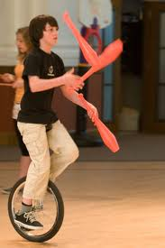](http://www.google.fr/imgres?imgurl=http://www.ac-grenoble.fr/aeeps/wp-content/actions/cirque_08/cirque.jpg&imgrefurl=http://www.ac-grenoble.fr/aeeps/?tag%3Dcirque&h=450&w=300&sz=44&tbnid=TlkJpBvEXXgAQM:&tbnh=90&tbnw=60&prev=/search%3Fq%3Dimage%2Barts%2Bdu%2Bcirque%26tbm%3Disch%26tbo%3Du&zoom=1&q=image+arts+du+cirque&usg=__JVjt4FMN6u94ZAauGxxy9OWOzPg=&docid=h2fjwVc0E9AhQM&hl=fr&sa=X&ei=o31oUNXcH6qb0QXB8AE&sqi=2&ved=0CCUQ9QEwAQ&dur=4757) C:\Users\Michel\AppData\Local\Microsoft\Windows\Temporary Internet Files\Content.IE5\6ITWWB6D\MC900285988[1].wmf